Veuillez sélectionner
 | Projet
 | TN10/0000.000
 | Saisir ici la désignation du projet
 | Saisir ici les informations complémentaires
 | Coûts totaux
 | CHF 0.00 | TVA incl.
 | Indice des prix de la construction Link OfS
 | Région, Type d'objet
 | Mois, Année, 100.0
 | Base Mois Année = 100
Maître de l'ouvrage | Propriétaire
Office fédéral des constructions et de la logistique  Domaine Constructions, Gestion de projets | Office fédéral des constructions et de la logistique  Domaine Constructions, Gestion immobilière
Sélectionnez la fonction/le rôle | Sélectionnez la fonction/le rôle
…………………………………………………. | ………………………………………………….

Le propriétaire, développeur du programme et du projet, confirme par sa signature avoir respecté le contenu du contrat et valide la clôture de la phase.

Signatures
En apposant leur signature, l'utilisateur et l'exploitant de l'ouvrage listés ci-dessous approuvent la documentation de projet qui leur est soumise et confirment que le projet répond à leurs besoins. Ils ne sont toutefois pas responsables des questions techniques concernant la construction et du calcul des coûts.
Chef/fe de projet Utilisateur  ………………………………………………..  Fonction / titre  Office / entreprise  Chef/fe de projet Exploitation | yyy  ………………………………………………..  Fonction / titre  Office / entreprise  xxxxxxxxxx
Chef/fe de projet Exploitation  ………………………………………………..  Fonction / titre  Office / entreprise  Chef/fe de projet Exploitation | xxx  ………………………………………………..  Fonction / titre  Office / entreprise  xxxxxxxxxx
Chef/fe de projet du maître de l'ouvrage  ………………………………………………..  Fonction / titre  Office / entreprise  Chef/fe de projet Exploitation | zzz  ………………………………………………..  Fonction / titre  Office / entreprise  xxxxxxxxxx

Le texte suivant est inséré à titre d'information et doit être supprimé une fois que la documentation du projet a été achevée.

Information concernant le modèle K1P31_F6f
Ce document présente les résultats attendus à la fin des différentes phases et sert de base pour l'approbation et la validation du lancement de la prochaine phase du projet.

Les prescriptions suivantes doivent impérativement être respectées:
- Ordre des entrées de la table des matières
- Format document et texte
- Format A4 vertical, plans A4 ou A3 selon taille

Informations générales
- Les textes explicatifs sont insérés sous forme de commentaires, sur le côté gauche, dans la marge.
Sélectionner «Toutes les marques» dans la partie «Suivi» de l'onglet Révision pour afficher les commentaires; cliquer sur «Aucune marque» pour les masquer.
- Le document doit être imprimé recto verso sans commentaire, puis maintenu à l'aide d'un trombone. Aucun film transparent, reliure, agrafeuse ou couverture cartonnée ne doit être utilisé.
- Le nombre d'exemplaires doit être convenu avec le ou la chef/fe de projet du maître d'ouvrage.

Table des matières
1 Récapitulation 5
1.1 Contexte 5
1.2 Projet de l'ouvrage 5
1.3 Particularités et éléments spécifiques au projet 6
1.4 Coûts 6
1.5 Calendrier 6
2 Objectifs 7
2.1 Objectifs du projet 7
2.2 Développement durable 7
3 Projet de l'ouvrage 9
3.1 Contexte 9
3.2 Description du projet 9
3.3 Particularités et éléments spécifiques au projet 9
3.4 Risques et opportunités 9
3.5 Vue d'ensemble des coûts 10
3.6 Modèle de développement 11
3.7 Délimitations 11
4 Aspects économiques 12
4.1 Rentabilité 12
4.2 Coûts d'exploitation 12
4.3 Conséquences sur les frais d'hébergement 13
5 Annexes 14

Récapitulation

Contexte
Cliquez ici pour saisir du texte.
Emplacement / Situation géographique
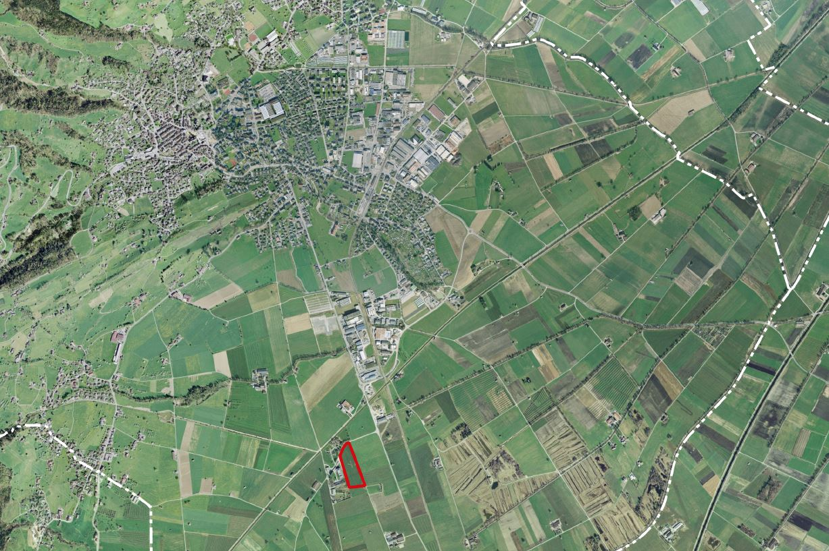

Projet de l'ouvrage
Cliquez ici pour saisir du texte.

Particularités et éléments spécifiques au projet
Cliquez ici pour saisir du texte.

Coûts
Total des crédits (AA/EE et DD) à approuver CHF 0.00
Coût total du projet (y c. crédit CC, estimation) CHF 0.00
Coûts de construction selon SIA 416 CFC 2/m3 VB CHF 0.00
CFC 2/m2 SP CHF 0.00

Calendrier
Jalon | Date
Jalon | Date
Jalon | Date
Jalon | Date
Jalon | Date

Objectifs

Objectifs du projet
Cliquez ici pour saisir du texte.

Développement durable
Les aspects liés aux dimensions du développement durable que sont la société, l'économie et l'environnement sont primordiaux pour l'OFCL qui, en tant que service de la construction et des immeubles de la Confédération, dispose d'un parc immobilier d'une ampleur correspondante. Les processus liés à ces trois dimensions ne doivent pas être considérés isolément, mais l'interaction entre la société, l'économie et l'environnement doit être dûment prise en compte. Le développement durable ne se limite pas à la protection de l'environnement. Dans le cadre d'un vaste parc immobilier tourné vers les générations futures, l'efficacité économique d'un projet et sa compatibilité sociale pour les utilisateurs doivent être considérées comme équivalentes et liées à la dimension environnementale.
Cliquez ici pour saisir du texte.
Société
Cliquez ici pour saisir du texte.
Économie
Cliquez ici pour saisir du texte.
Environnement
Cliquez ici pour saisir du texte.
Énergies renouvelables
Cliquez ici pour saisir du texte.

Projet de l'ouvrage

Contexte
Cliquez ici pour saisir du texte.

Description du projet
Cliquez ici pour saisir du texte.

Particularités et éléments spécifiques au projet
Cliquez ici pour saisir du texte.

Risques et opportunités
Cliquez ici pour saisir du texte.

Vue d'ensemble des coûts
Indications complémentaires sur Veuillez sélectionner
Total coûts inclus dans le gros d'œuvre fini/l'aménagement standard (CFC1+2) 0'000 CHF
Total coûts inclus dans l'équipement de base de la Confédération (CFC3) 0'000 CHF
Total coûts d'investiss. pour aménagements spéc. pour le locataire (CFC6) 0'000 CHF
Total coûts de démantèl. pour aménagements spéc. pour le locataire (CFC6) 0'000 CHF
Total coûts d'investissements pour mesures de sécurité (Total) 0'000 CHF
Total coûts de démantèlement 0'000 CHF
Total coûts d'investiss. informatiques à la charge de l'OFCL 0'000 CHF
Coûts d'investiss informatiques supplémentaires à la charge de l'OFIT 0'000 CHF
Total coûts d'investissement pour utilisation Chauffage 0'000 CHF
maximale possible d'énergie renouvelable Refroidissement 0'000 CHF
Électricité 0'000 CHF
Coûts non inclus / Délimitations
Éléments provisoires 0'000 CHF
Cliquez ici pour saisir du texte.
La position CFC 8 «Imprécision des coûts» n'est pas inclus dans le devis du mandataire.

L'exactitude Sélectionnez un élément. est garantie par:
Nom prénom
Entreprise

Modèle de développement
Le modèle de développement suivant est prévu:
- Veuillez sélectionner un modèle de développement
Cliquez ici pour saisir du texte.

Délimitations
Cliquez ici pour saisir du texte.

Aspects économiques

Rentabilité
Cliquez ici pour saisir du texte.

Coûts d'exploitation
Coûts d'exploitation par m², TVA incluse | 0.00 | CHF/m²
Coûts d'exploitation par an, TVA incluse | 0.00 | CHF/an
Cliquez ici pour saisir du texte.
Coûts du cycle de vie
Cliquez ici pour saisir du texte.

Conséquences sur les frais d'hébergement
Sur la base du nouveau modèle comptable de la Confédération (NMC), les prestations de l'OFCL font l’objet d’une imputation avec incidence sur les crédits auprès des unités administratives.
Les accords de location sont fondés sur les accords-cadres de niveau de service relatifs à la fourniture de surfaces conclus entre l'OFCL et les unités administratives supérieures (par ex. les secrétariats généraux) auxquelles sont rattachés les bénéficiaires des prestations. Ces accords-cadres font partie intégrante des accords de location. Les loyers sont imputés selon trois modèles de location: le modèle axé sur le marché, le modèle axé sur les coûts applicable aux bâtiments situés en Suisse et le modèle applicable aux bâtiments situés à l'étranger.
Pour l'établissement de la présente documentation de projet, le secteur Locations internes a calculé provisoirement le montant du loyer (voir annexe). Le montant définitif à imputer sera fixé dans l'accord de location lors de la prise de possession des locaux.
L'annexe ci-après (Conséquences sur les frais d'hébergement) présente une comparaison des recettes et des coûts calculés provisoirement.
- Sélectionner un modèle de location

Annexes
Représentation 3D 15
Situation géographique 16
Plans 17
Calendrier 18
Coûts selon CFC 19
Description de l'ouvrage selon CFC 20
Organisation du projet 21
Liste des systèmes 22
Grandeurs de base et indices 23
Calcul des surfaces et des volumes selon SIA 416 24
Calcul des surfaces selon DIN 277 25
Shortlist SNBS 26
Justificatifs concernant les indices de dépense d'énergie 27
Conséquences sur les frais d'hébergement 28

Représentation 3D

Situation géographique

Plans

Calendrier

Coûts selon CFC

Description de l'ouvrage selon CFC

Organisation du projet

Liste des systèmes

Grandeurs de base et indices

Calcul des surfaces et des volumes selon SIA 416

Calcul des surfaces selon DIN 277

Shortlist SNBS

Justificatifs concernant les indices de dépense d'énergie

Conséquences sur les frais d'hébergement

